设备设施完整性平台

设备台账操作手册

前言：由于设备台账基础操作均相同，只是为了便于区分管理，把设备台账分为了动静电仪特种消防六大类，所以设备台账的操作手册就以动设备为例做详细介绍，其余五大类设备便不再详细展开。

# 动设备台账

动设备台账以树形框架进行展示，左侧为设备位置树，按部门-装置-功能位置-设备四个层级进行展示。在左侧选中节点，右侧则会展示该节点对应的节点信息。

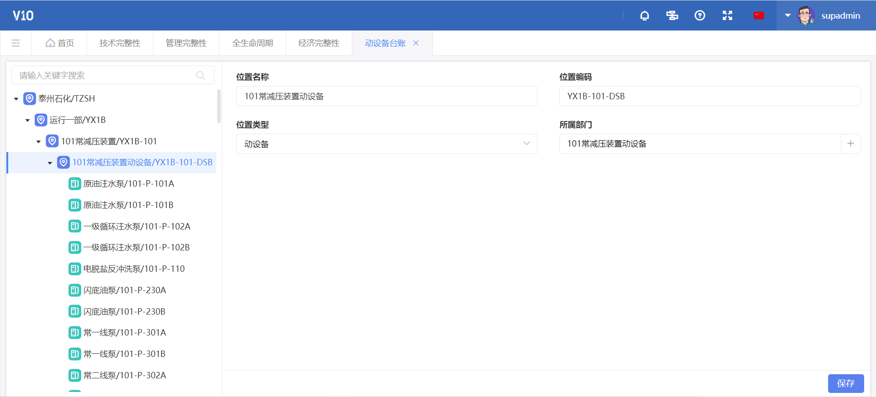

鼠标悬停在左侧节点上时，节点末尾会显示三个按钮图标，分别是在当前节点下新增位置、在当前节点下新增设备以及删除当前节点按钮。

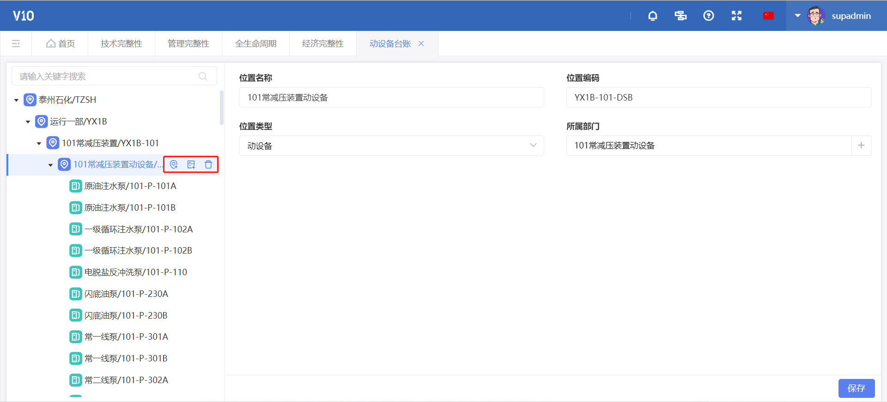

点击在当前节点下新增位置按钮，右侧弹出新增页面，由于当前是动设备台账，所以默认位置类型属于动设备，工程师填写新增位置的名称、编码以及所属部门，点击保存后，还需要点击同步SAP按钮

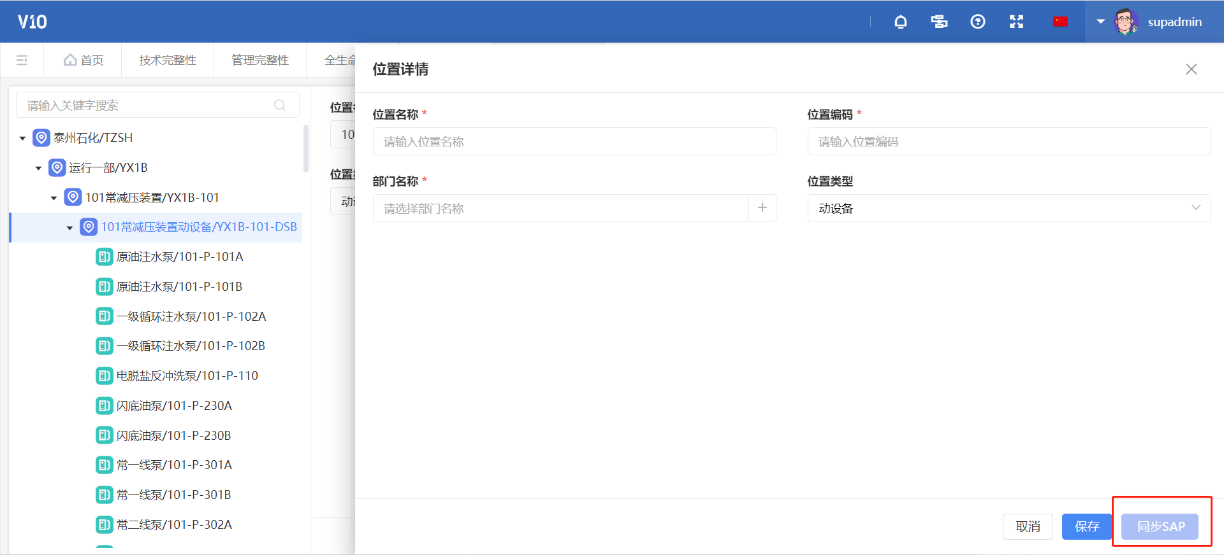

点击在当前节点下新增设备按钮，在右侧弹出新增设备页面，工程师根据页面展示字段填写设备基本信息，其中所属位置和设备类型系统默认，其余字段根据实际设备信息填写。其中设备故障分类字段虽不是必填字段，但关系到该设备在后期报修检维修工单时，选择故障现象的选项展示。同样，在所有设备基本信息填写完毕后点击保存后，需要点击同步SAP按钮。

注：由于生产中存在设备位号重复的现象，所以系统通过设备位号+设备类型+设备分类，三个字段确定对应的设备，所以不允许出现两台设备的设备位号、设备类型、设备分类均相同的情况。设备分类按设备的实际分类进行填写，例如离心泵就选LXP，不建议选P

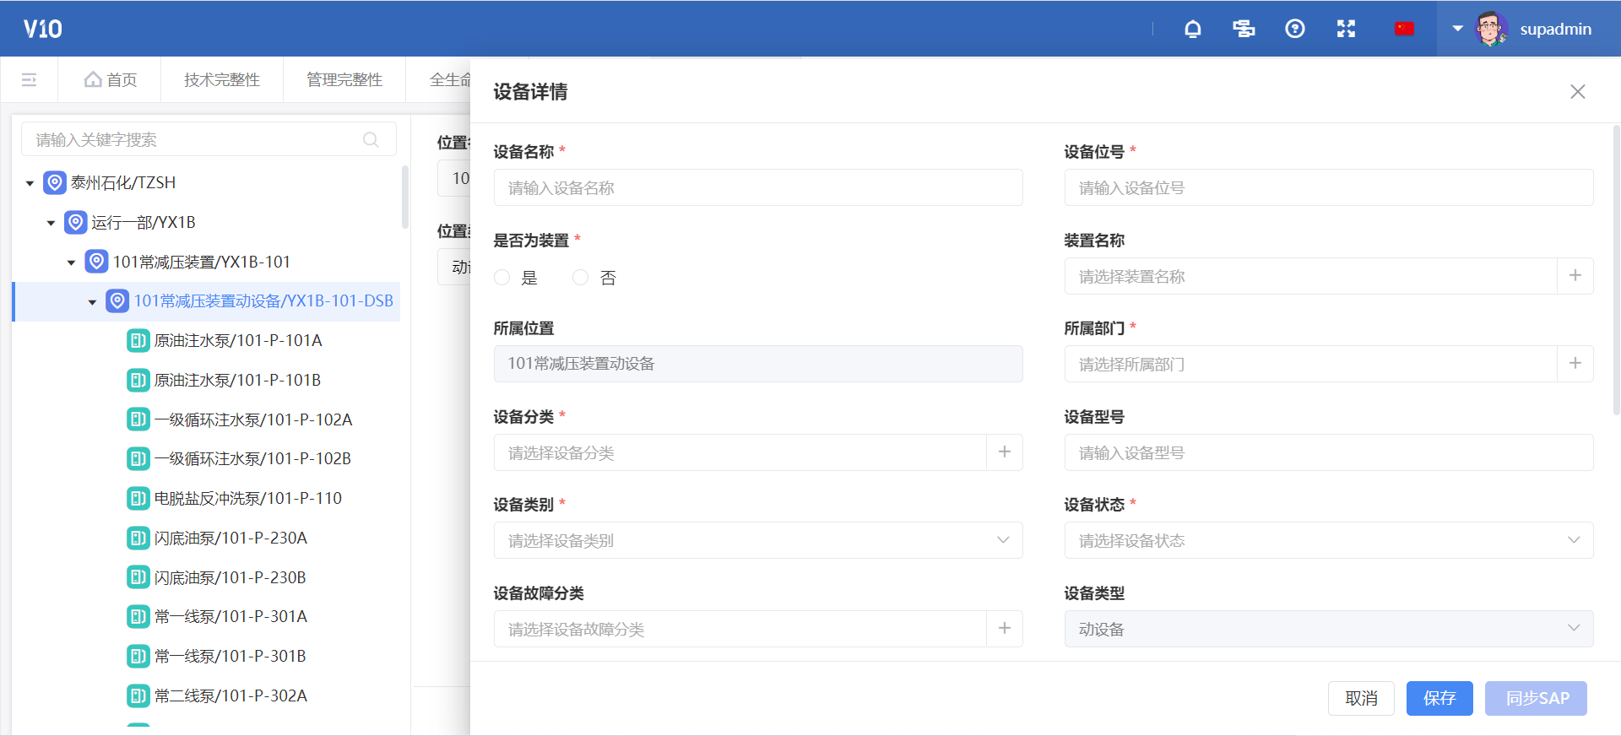

点击删除当前节点按钮，系统会先判断该节点下是否存在子节点，若存在子节点，则提示当前节点下存在子节点，不允许删除。

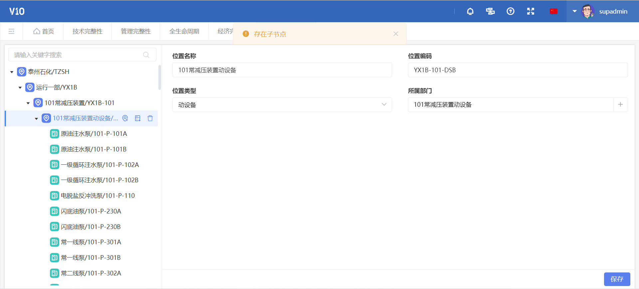

设备新增成功后，在设备位置树点击选择该台设备，页面右侧展示该台设备的基本信息以及其他关联信息标签页（不同类型的设备对应的标签页个别不同，例如只有动设备有盘车记录，测温测振记录等）

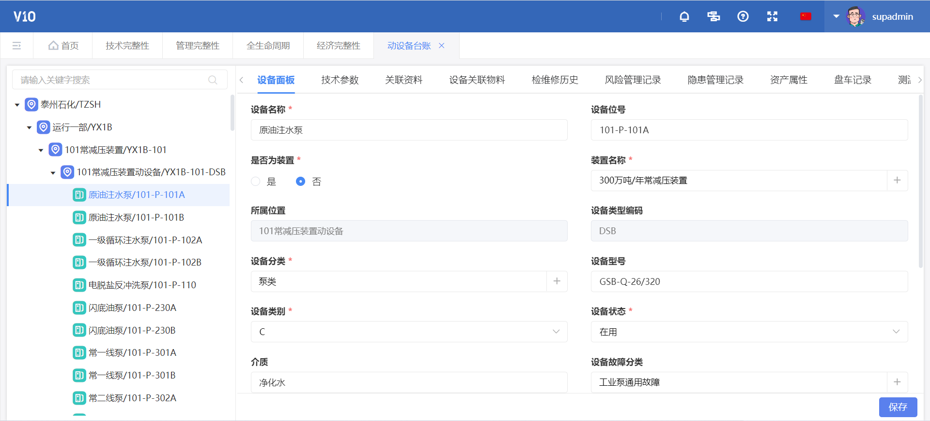

点击切换至技术参数标签页，该页面显示该台设备相关联的所有技术参数，可以进行手动新增或修改（批量导入在设备台账汇总菜单详细介绍）

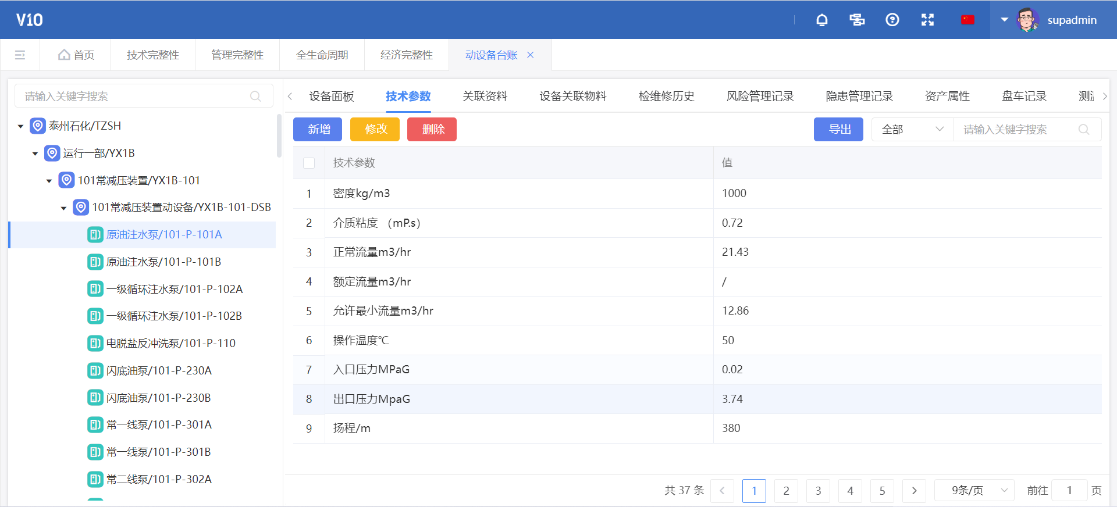

点击关联资料标签页，该页面显示该台设备所有关联的文件资料，当设备新增成功后系统默认生成13个文件夹（特种设备默认11个），工程师可以将相关资料上传至对应文件夹，方便后期维护查询。

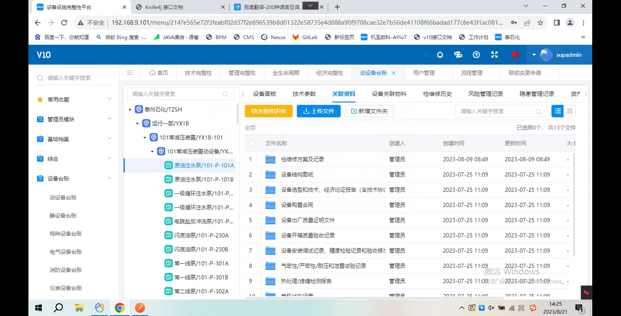

点击设备关联物料标签页，该页面显示的物料均为该台设备检维修期间申报过的物料，当检维修工单关闭之后，工单内的关联物料将会自动同步至该页面。为后续检维修提供参考。

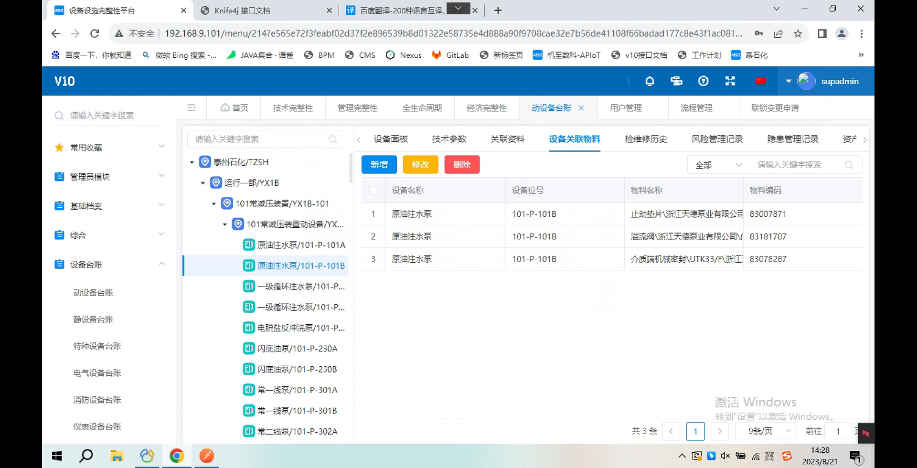

点击检维修历史标签页，该页面显示所有与该台设备相关，且状态为关闭的检维修历史数据。点击检维修工单编码，系统将自动跳转到对应的检维修历史菜单，并过滤出检维修工单数据，工程师可以点击查看工单的详细信息。

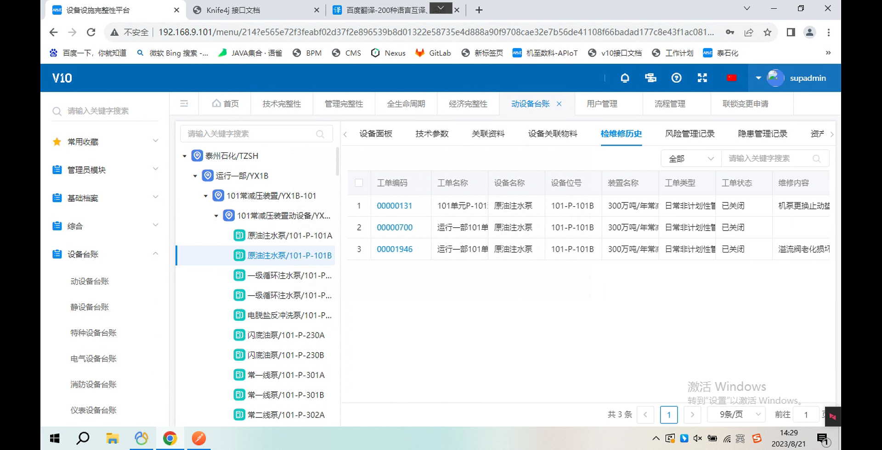

点击风险管理标签页，该页面显示所有与当前设备关联的风险台账数据。风险台账添加数据具体查看风险模块操作手册。

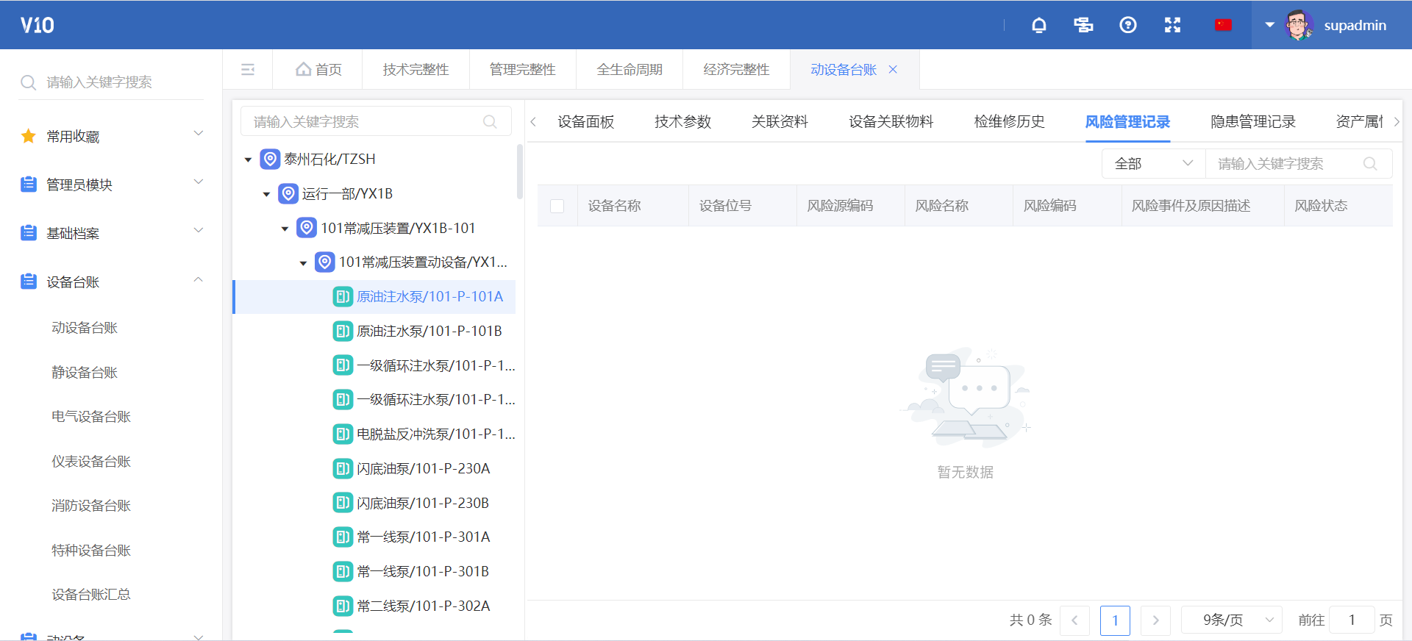

点击隐患管理标签页，该页面显示所有与当前设备关联的隐患台账数据。隐患台账添加数据，具体查看隐患模块操作手册

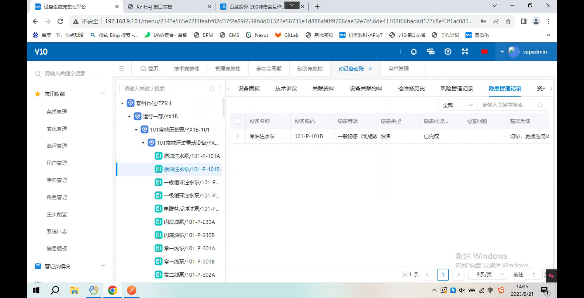

点击资产属性标签页，该页面显示与当前设备关联的资产信息，资产信息可以在当前界面维护，也可以在资产清单内维护。

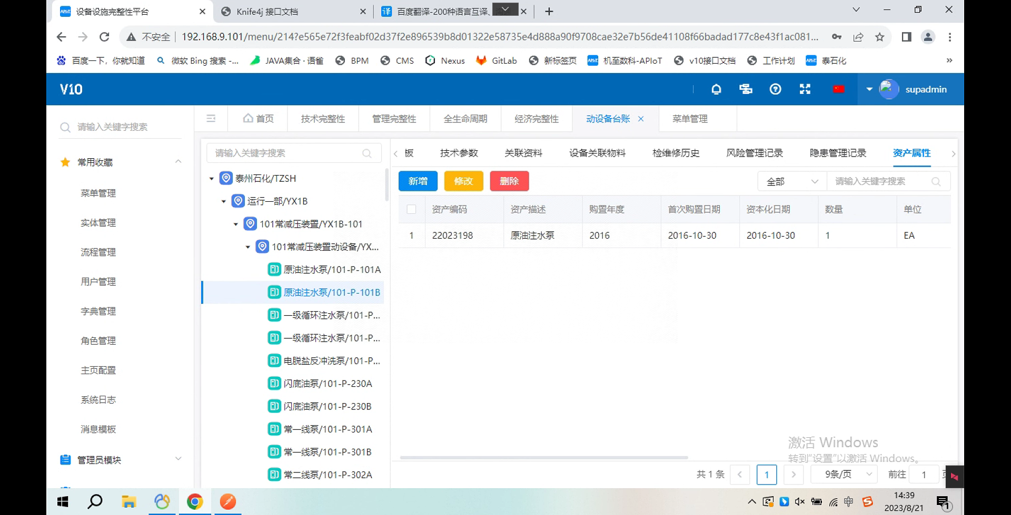

点击盘车记录标签页，该页面显示所有当前设备关联的盘车历史数据，盘车操作在动设备模块。

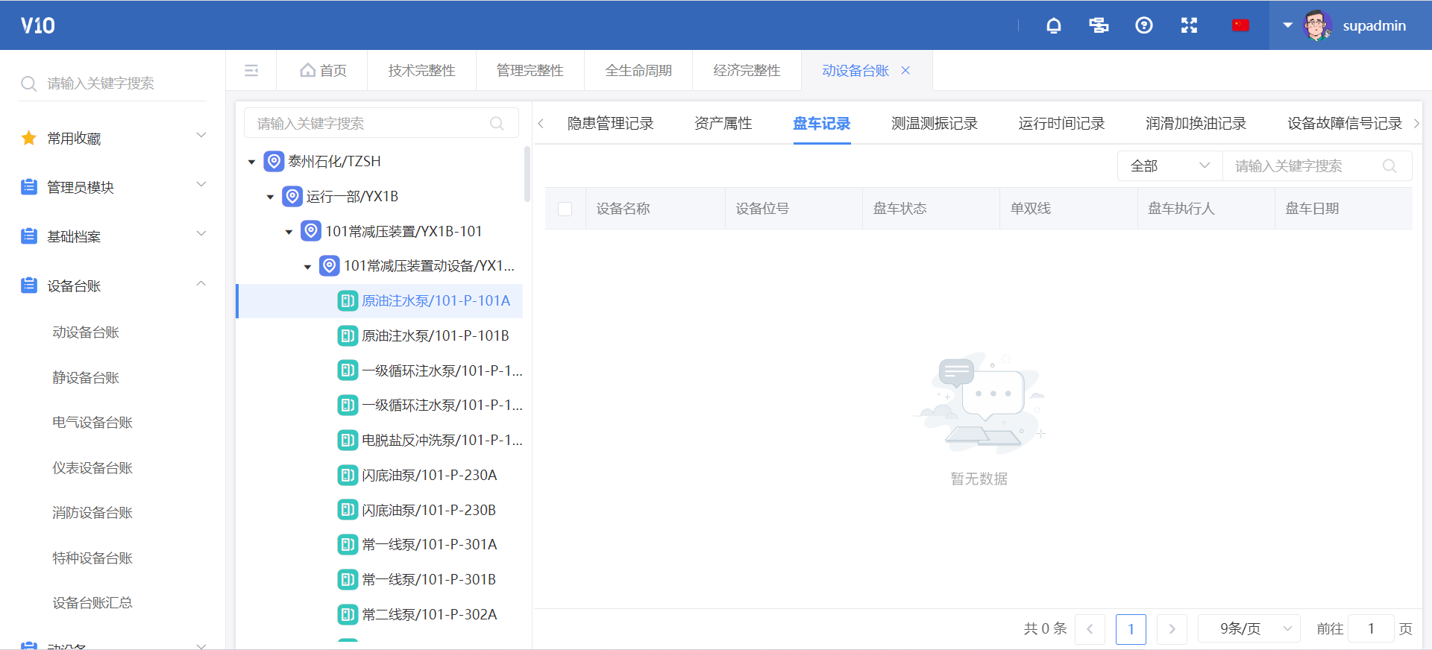

点击测温测振记录标签页，该页面显示所有与当前设备关联的测温测振记录。

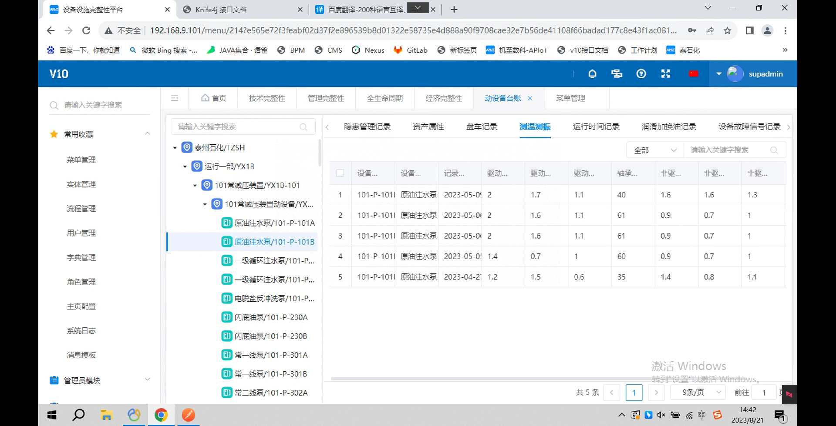

点击运行时间标签页，该页面显示所有与当前设备关联的设备启停运行记录数据。

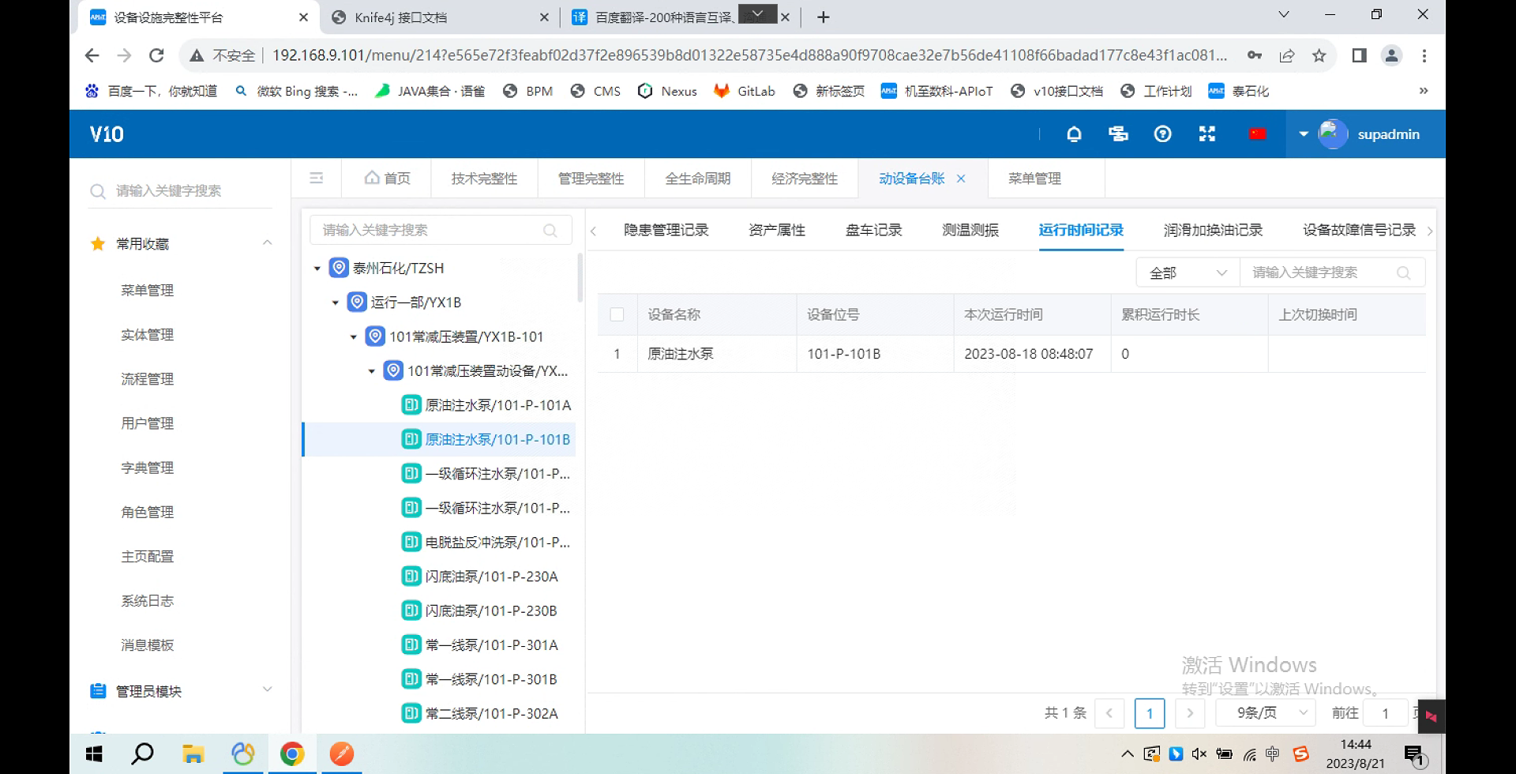

点击润滑加换油记录标签页，该页面显示所有与当前设备关联的润滑加换油记录数据。

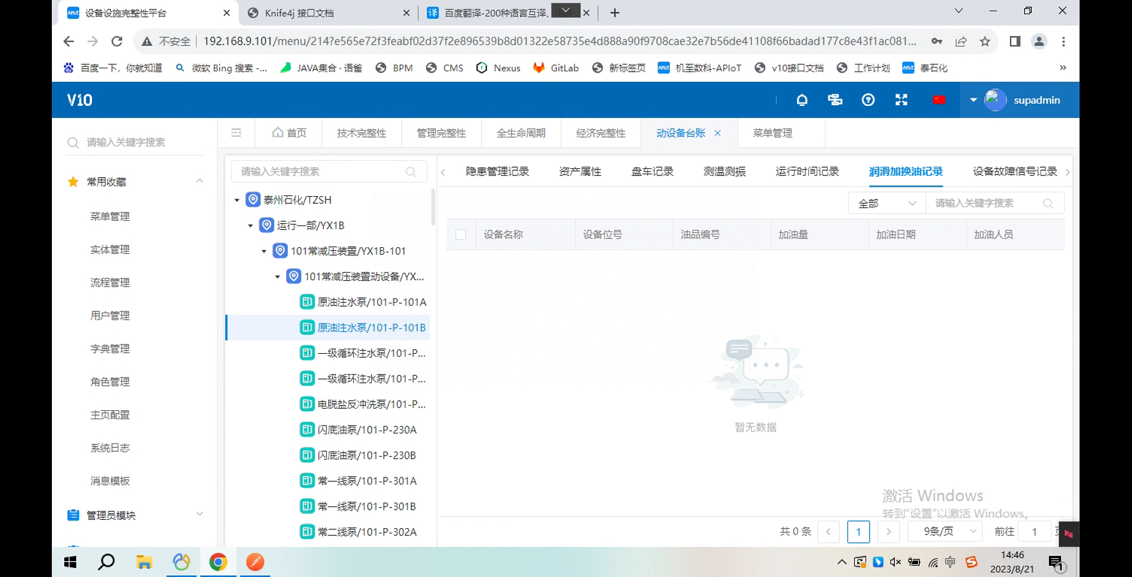

点击设备故障信号记录数据，该页面显示所有与当前设备关联的设备故障信号数据。

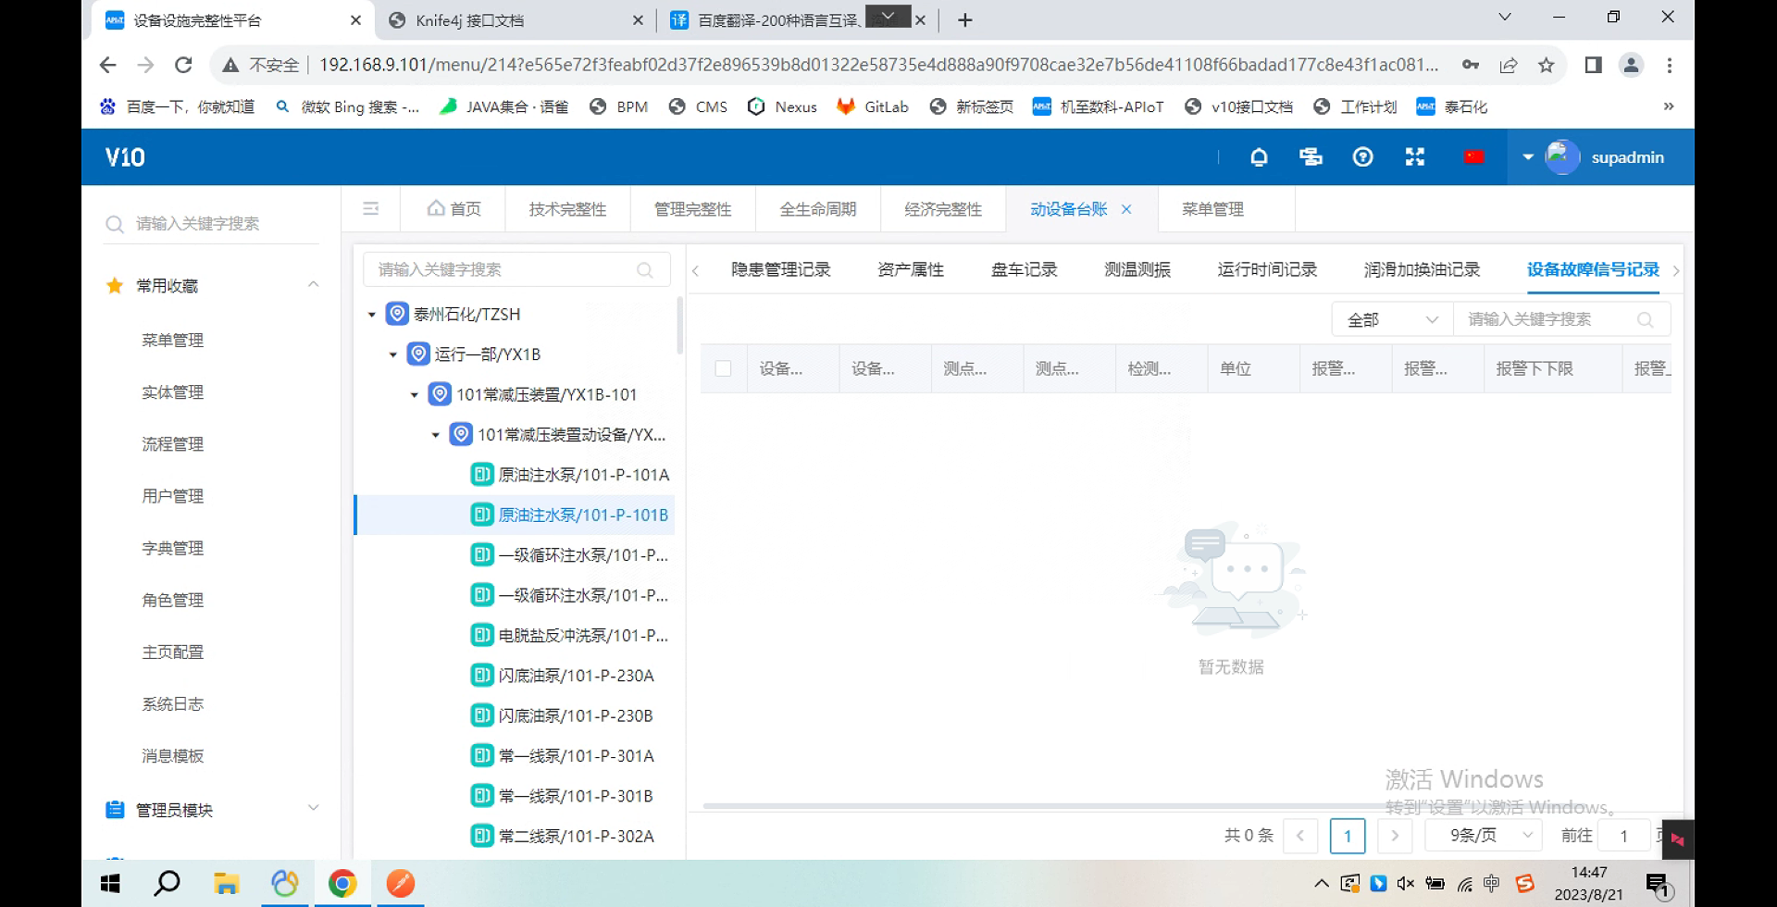

# 设备台账汇总

设备台账汇总菜单显示系统内所有的设备，以列表形式展示。工程师可以通过点击设备位号查看设备的详细信息。

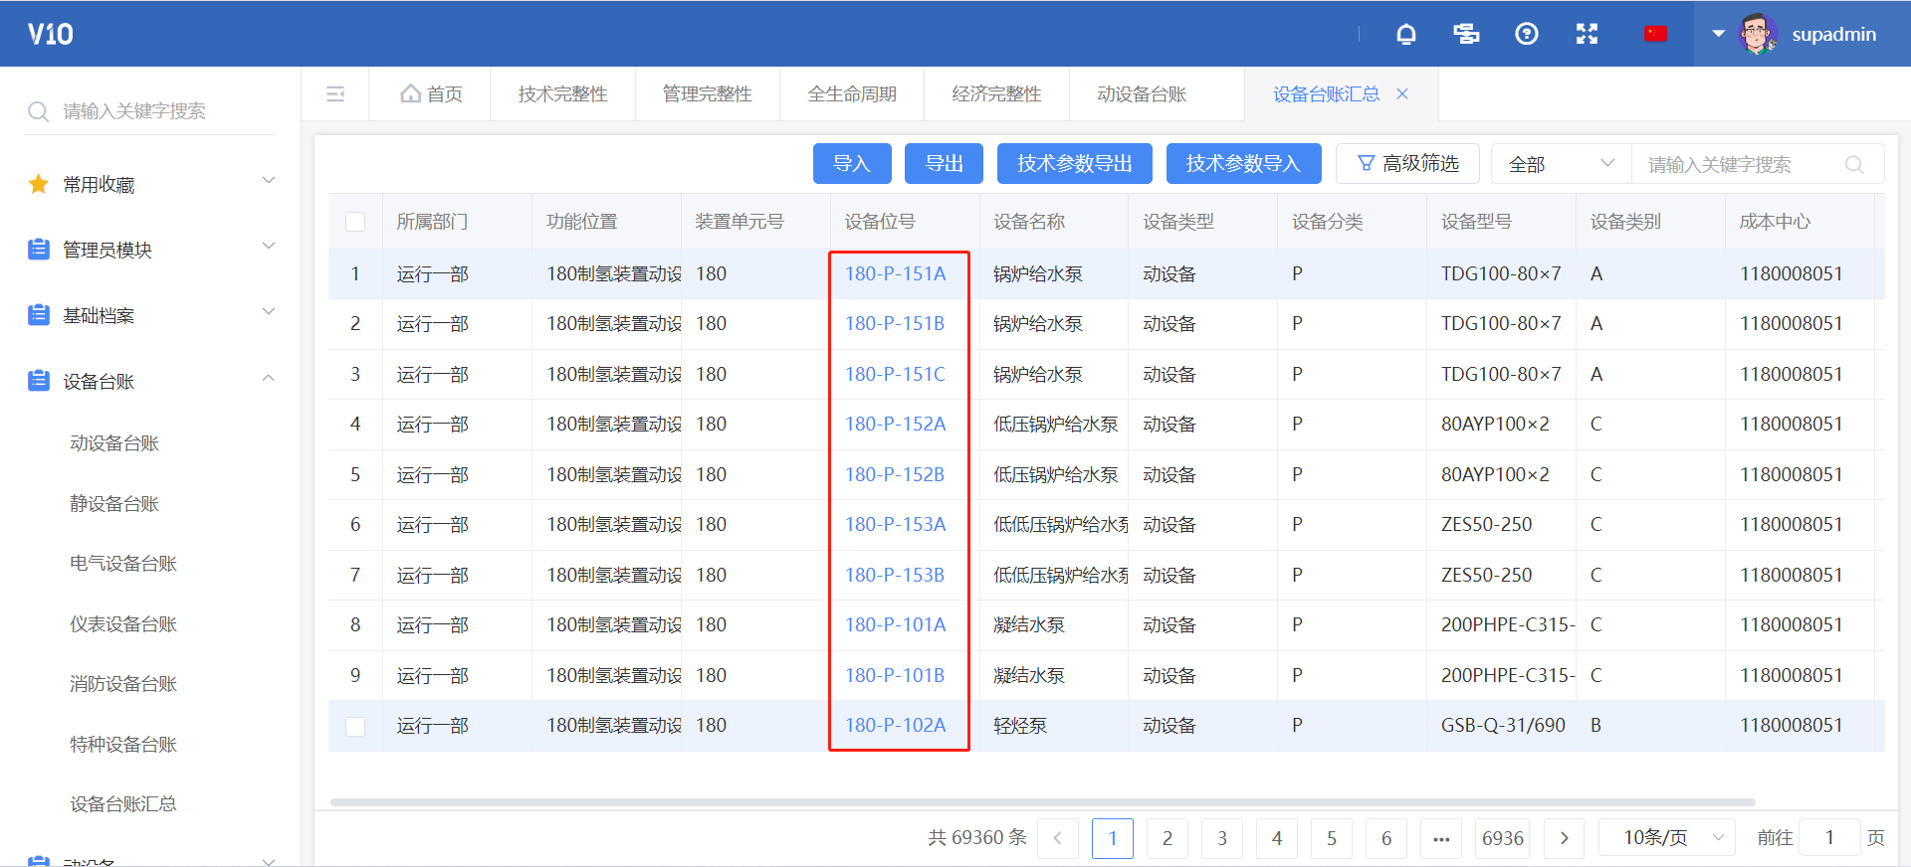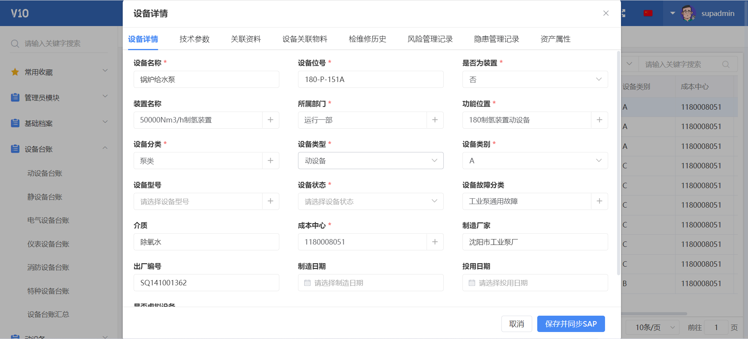

在设备台账汇总菜单内，工程师可以通过导入模板进行批量导入设备，点击导入按钮，弹出导入页面，点击下载导入模板，工程师根据导入模板中显示的表头字段填写设备相关的信息。

注：设备位号、设备类型、设备分类三个字段均相同，则此行数据做更新操作，否则做新增操作

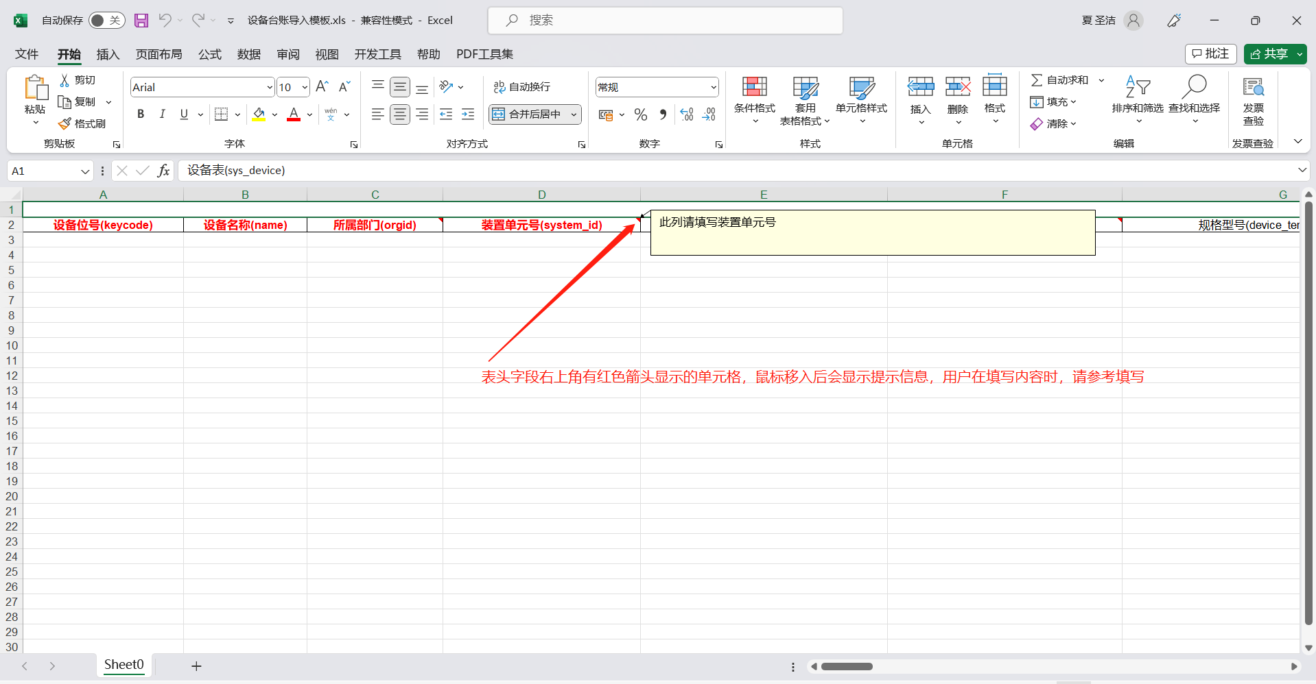

由于系统将动静电仪特种消防六大类设备公共信息作为设备的基本信息存储在设备表，特有信息作为技术参数存储在技术参数表，所以导入模板只能导入设备的基本信息。在设备基本信息导入完成之后，工程师可以点击技术参数导入按钮进行技术参数导入。

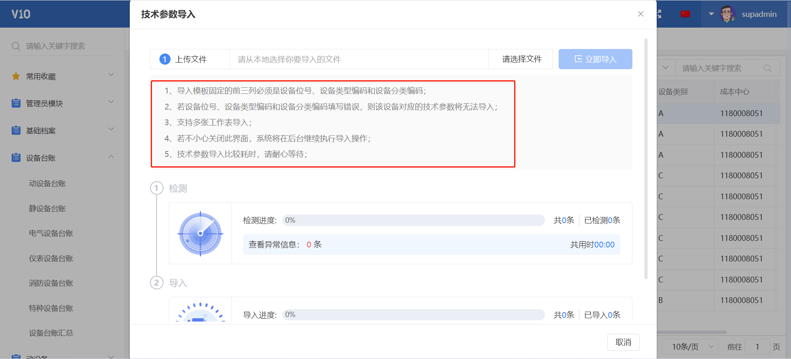

技术参数没有导入模板可以下载，工程师可以在线下台账的基础上制作临时的技术参数导入模板。如下图所示：

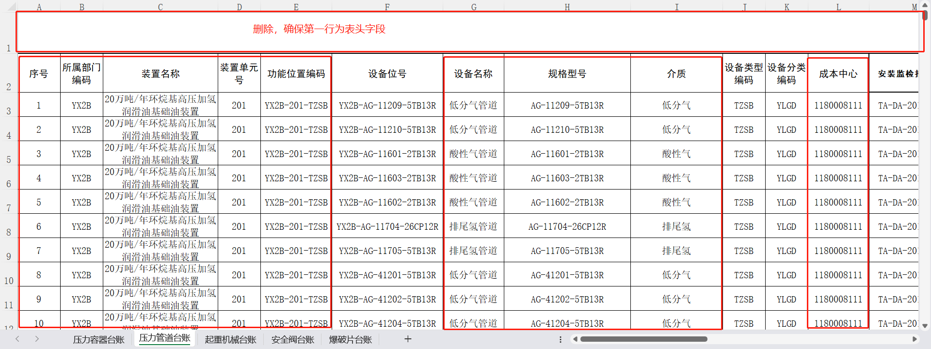

1.删除表头，确保第一行为表头字段；2.删除红色框出字段，确保第一列为设备位号，第二列为设备类型，第三列为设备分类，红色框出字段为设备基本信息，不属于技术参数。删除完毕后，技术参数导入模板制作完成，可以上传导入。导入完成之后，工程师可以点击设备位号，在弹出的页面内切换至技术参数标签页查看导入结果。

点击技术参数导出按钮，弹出技术参数导出页面，系统默认部门为当前登录人所在部门，由于每种设备分类对应的技术参数数量不一致，所以每次仅能导出一种分类的设备对应的技术参数。工程师输入不同的查询条件，查询出对应的结果后，点击导出按钮，实现技术参数导出。

